

Software Control de Inventario, facturación, administración y cotización

Manual de Usuario

Versión: 1.0

Fecha: 25/11/2019

HOJA DE CONTROL

|  |  |  |  |
| --- | --- | --- | --- |
| **Organismo** | GMINOX | | |
| **Proyecto** | Software Control de Inventario, facturación, administración y cotización. | | |
| **Entregable** | Manual de Usuario | | |
| **Versión/Edición** | 1.0 | **Fecha Versión** | 25/11/2019 |

REGISTRO DE CAMBIOS

|  |  |  |  |
| --- | --- | --- | --- |
| **Versión** | **Causa del Cambio** | **Responsable del Cambio** | **Fecha del Cambio** |
| 1.0 | Versión inicial | Claudio Almarza | 25/11/2019 |
|  |  |  |  |
|  |  |  |  |

ÍNDICE

1 DESCRIPCIÓN DEL SISTEMA 4

1.1 Objeto 4

1.2 Alcance 4

1.3 Funcionalidad 4

2 DESCRIPCIÓN DEL SISTEMA 5

6 GLOSARIO 9

# DESCRIPCIÓN DEL SISTEMA

## Objeto

El presente documento esta destinado a, entregar al usuario un manual con las instrucciones de uso del software, dando un recorrido por los distintos módulos del sistema, explicándolos y entregando además las instrucciones de interacción usuario – software de forma comprensible y amigable.

## Alcance

Se abarcarán todas las funcionalidades del software con su respectiva explicación y uso.

## Funcionalidad

El software ofrece varias funcionalidades que se separan en distintos módulos, estos módulos son:

Módulo 1 “Ingreso y registro”.

* Registro de Usuario.
* Ingreso de Usuario.

Módulo 2 “Inventario”.

* Agregar/Actualizar/Borrar Materiales.
* Agregar/Actualizar/Borrar EPP.
* Agregar/Actualizar/Borrar Herramientas.
* Agregar/Actualizar/Borrar Insumos.
* Agregar/Actualizar/Borrar Despuntes.
* Filtrar Despuntes.

Módulo 3 “Cotización”.

* Importar Cotización.
* Exportar Cotización.

Módulo 4 “Administración”.

* Agregar/Actualizar/Borrar Clientes.
* Agregar/Actualizar/Borrar Proveedores.
* Filtrar Clientes.
* Filtrar Proveedores.

# DESCRIPCIÓN DEL SISTEMA

Pantalla Principal.

Como primera instancia se explicará la pantalla de inicio del software, la que se puede apreciar en la imagen 1.0.

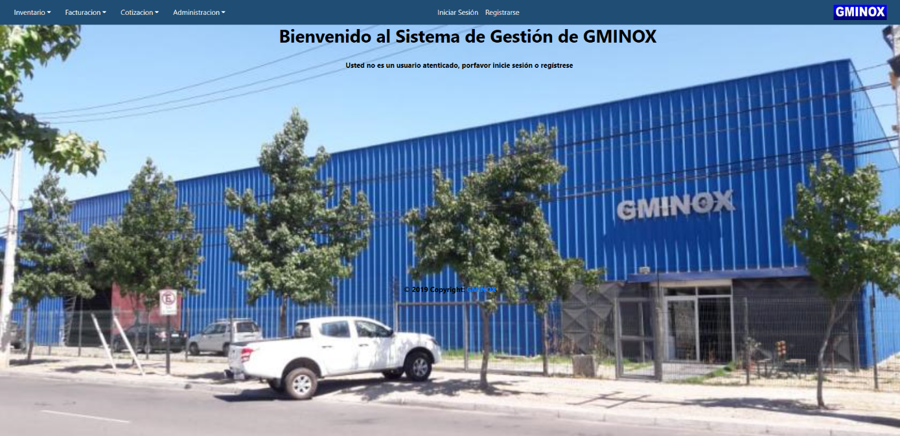

Imagen 1.0 “Pantalla Inicio”.

En la pantalla de inicio se encuentra en la barra superior las opciones de Inventario, Facturación, Cotización, Administración, Inicio Sesión y Registrarse.

En los siguientes puntos se explicarán cada una de estas opciones que entrega el software separadas en los módulos explicados en las funcionalidades del software.

Módulo 1 “Ingreso y registro”.

* Registro de Usuario:

En la pantalla de inicio del software, seleccionar la opción “Registrarse”, en la imagen 1.1 se puede ver la opción “Registrarse” indicada por una flecha.

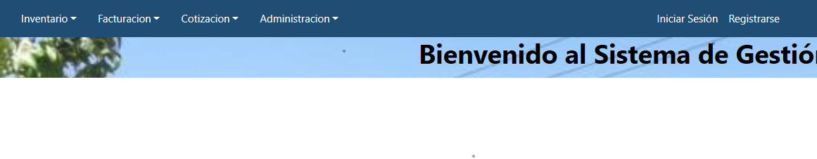

Imagen 1.1 “Barra inicio con indicación en opción Registrarse”.

Al seleccionar la opción “Registrarse” se mostrará una nueva ventana, la imagen 1.2 muestra la pantalla de registro.

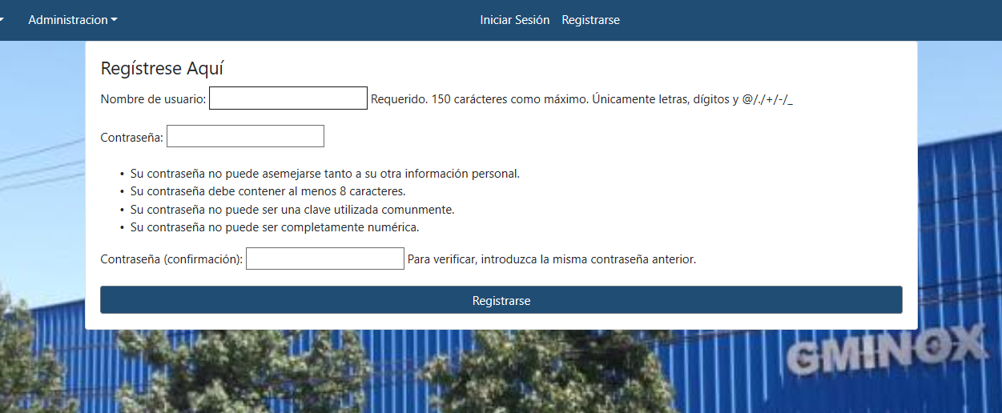

Imagen 1.2 “Pantalla de Registro”.

La pantalla de registro contiene la opción “Nombre de Usuario”, donde se debe ingresar el nombre de usuario con el cuál se desea registrar (se especifican las restricciones en la imagen 1.2) y la opción “Contraseña”, donde se ingresa la contraseña de su cuenta de usuario (se especifican las restricciones en la imagen 1.2). Para finalizar se vuelve a introducir la contraseña en la opción “Contraseña (confirmación)” y se hace Clic en la barra “Registrarse” (indicado con una flecha en la imagen 1.2).

En la imagen 1.3 se muestra la pantalla de registro con un Usuario de ejemplo.

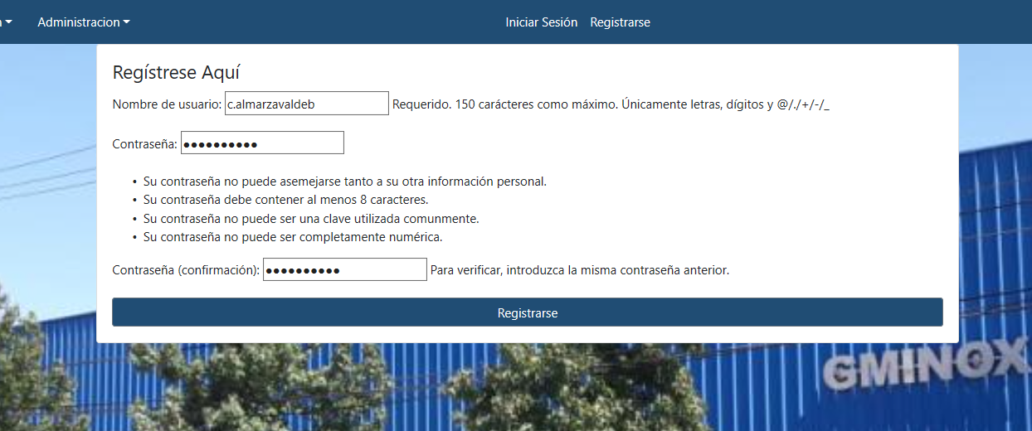

Imagen 1.3 “Registro de un usuario”.

Luego de registrar al usuario, el sistema redirige la página a la pantalla de “Iniciar Sesión” como se muestra en la imagen 1.4.

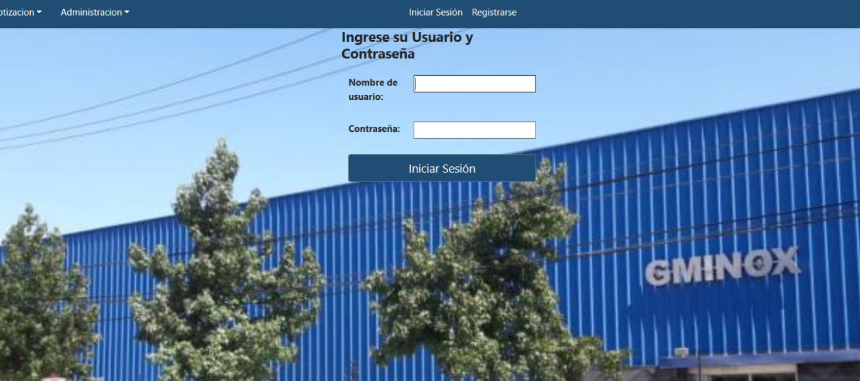

Imagen 1.4 “Pantalla Iniciar Sesión”.

* Ingreso de Usuario:

Se puede apreciar la pantalla de la opción “Iniciar Sesión” en la imagen 1.4, para que aparezca la pantalla se debe seleccionar la opción “Iniciar Sesión” ubicada en la barra de inicio, la imagen 1.5 indica con una flecha donde está la opción “Iniciar Sesión”.



Imagen 1.5 “Barra con indicación en opción Iniciar Sesión”

Al estar en la pantalla “Iniciar Sesión” debe ingresar el nombre de usuario, contraseña que le corresponda y haciendo clic en la barra “Iniciar Sesión” (indicada en la imagen 1.6), en la imagen 1.6 se muestra el ingreso de los datos del usuario de ejemplo y en la imagen 1.7 la vista luego del ingreso al sistema.

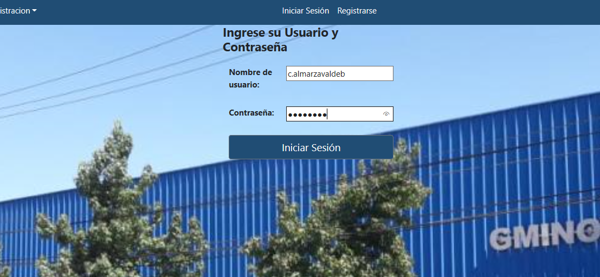

Imagen 1.6 “Pantalla Iniciar Sesión con usuario de prueba”

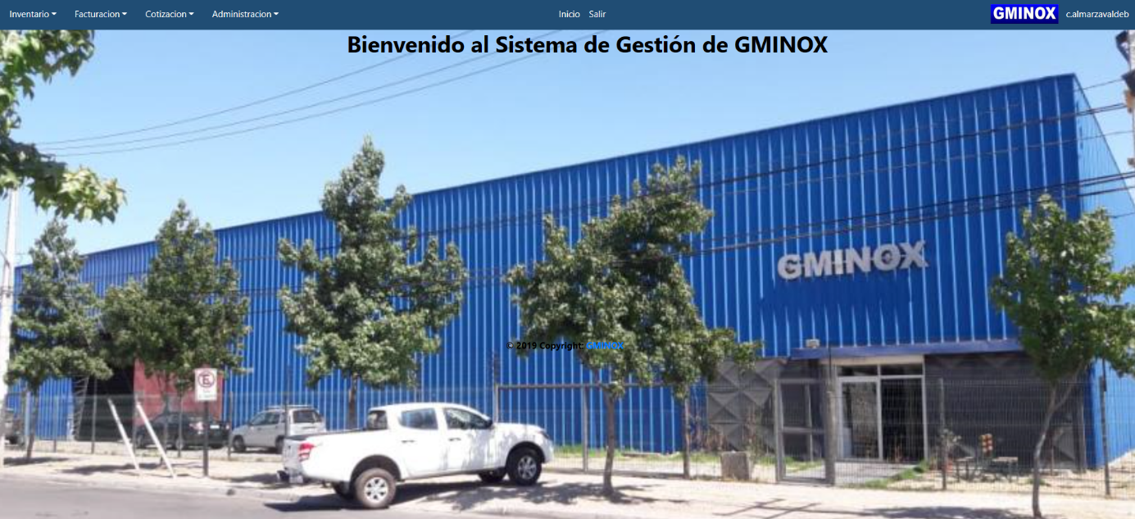

Imagen1.7 “Pantalla Inicio con Usuario Registrado”.

La diferencia entre la Pantalla de Inicio de la Imagen 1.0 y la Pantalla de inicio de la imagen 1.7 es que en la imagen 1.7 en la esquina superior derecha ahora aparece especificado el nombre de usuario y en la parte central derecha de la página esta la opción “Salir” la cual cierra la sesión actual y redirige a la pantalla de Inicio de la imagen 1.0.

Módulo 2 “Inventario”.

* Agregar Materiales:

En la pantalla de inicio, se debe seleccionar la opción “Inventario” la cuál desplegará varias opciones, seleccionamos la opción “Gestión de Materiales”, la imagen 2.0 Muestra la pantalla de inicio con la opción “Gestión de Materiales indicada con una flecha.

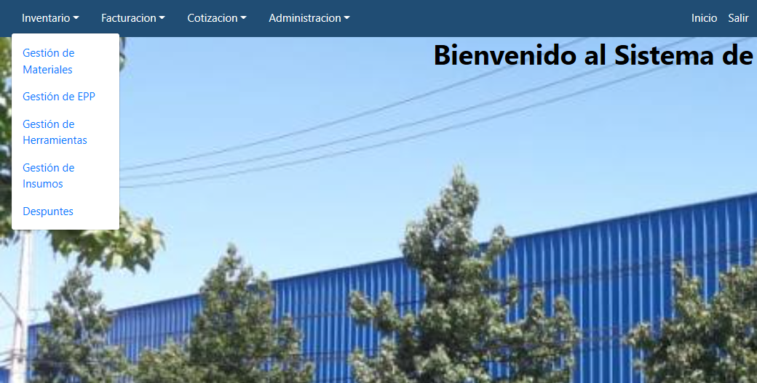

Imagen 2.0 “Pantalla Principal indicando opción Gestión de Materiales”.

Al seleccionar la opción “Gestión de Materiales” aparece la pantalla de los materiales la que se puede observar en la imagen 2.1.

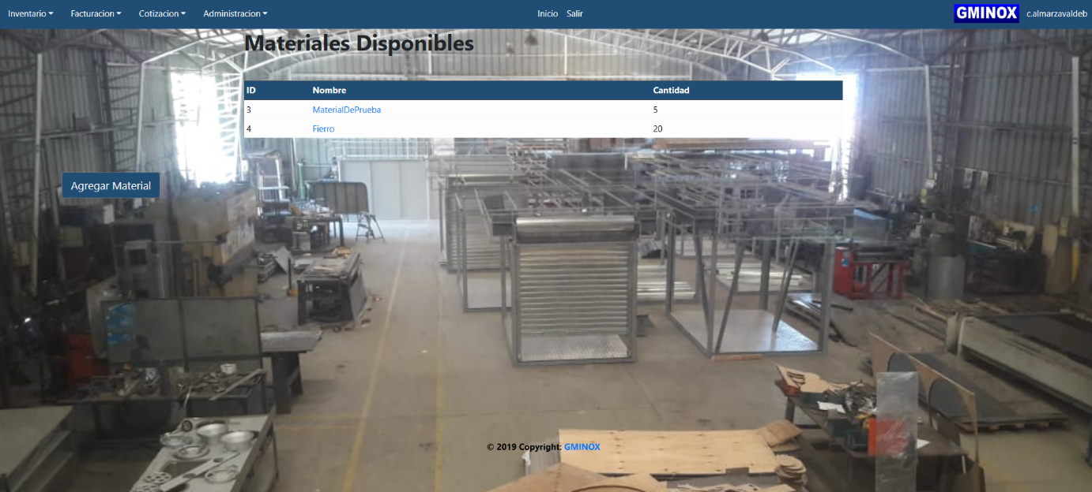

Imagen 2.1 “Pantalla Inicio Materiales”

En la Pantalla de Inicio Materiales para agregar un nuevo material se debe seleccionar la barra “Agregar Material”, la que se indica con una flecha en la imagen 2.2.

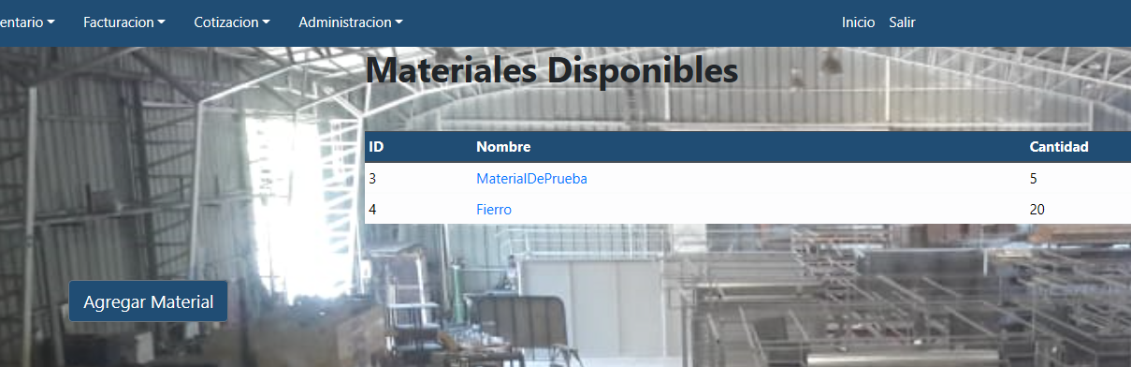

Imagen 2.2” Pantalla Inicio indicando barra Agregar Material”.

Al seleccionar la Barra “Agregar Material se desplegará una pantalla como se muestra en la imagen 2.3.

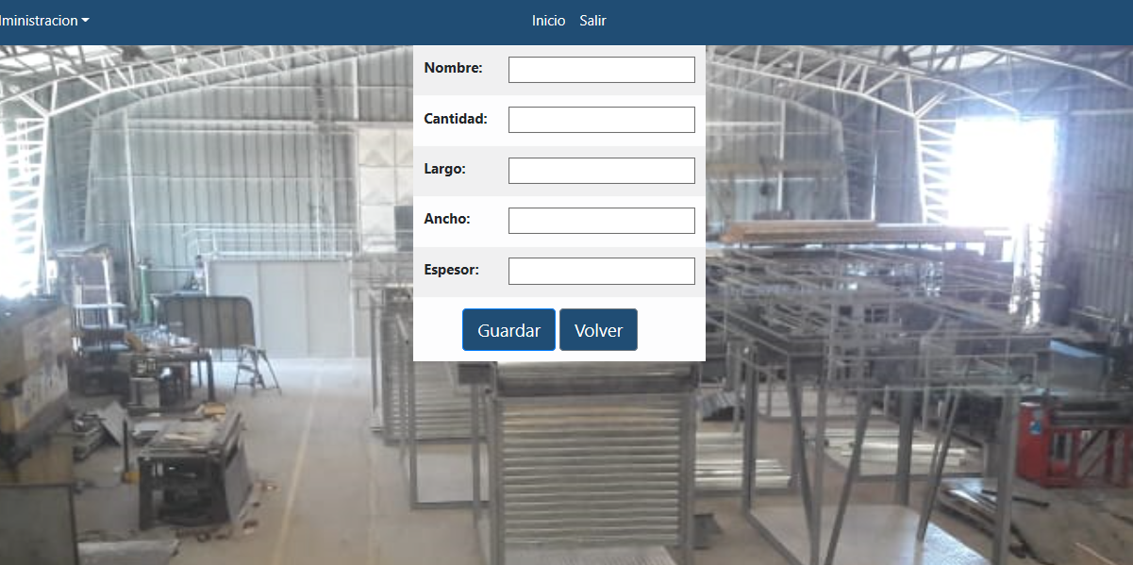

Imagen 2.3 “Especificación del Material”.

Como se observa en la imagen 2.3 la pantalla muestra las distintas casillas que se deben especificar para agregar un material al inventario, como condiciones se tiene que tener en cuenta:

* La opción Nombre acepta tanto caracteres como dígitos.
* Las opciones Cantidad, Largo, Ancho y Espesor solo aceptan dígitos.
* Las opciones Largo, Ancho y Espesor están expresadas en milímetros.

La imagen 2.4 muestra un material de ejemplo que se quiere ingresar.

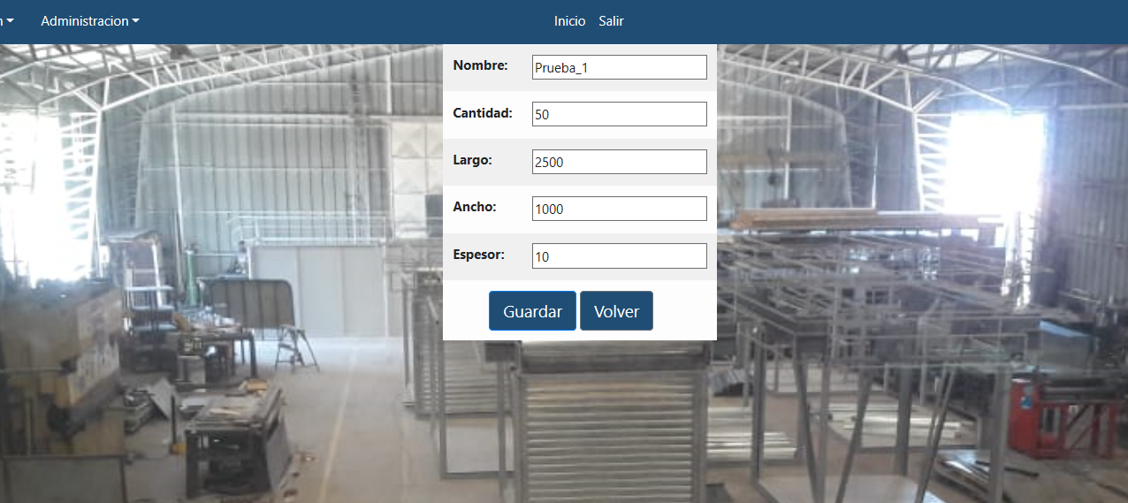

Imagen 2.4 “Ejemplo ingreso de material”.

Al ingresar los datos, se debe seleccionar la barra “Guardar” para que se agregue el material a la base de datos, caso contrario se debe seleccionar la barra “Volver” y se redirige a la pantalla inicio de materiales mostrada en la imagen 2.1, en la imagen 2.5 se muestra el material “Prueba_1” guardado en el sistema luego de seleccionar la opción “Guardar”.

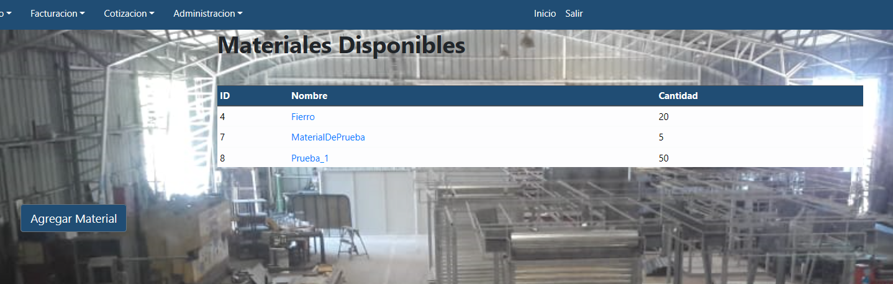

Imagen 2.5 “Material Prueba_1 guardado en el sistema”.

* Actualizar Materiales:

Para actualizar un material se debe estar en la pantalla de Inicio Materiales que se mostró en la imagen 2.1, desde la pantalla se debe seleccionar el Nombre de algún material que se muestre en el recuadro de “Materiales Disponibles” (en el caso de no haber algún material disponible se debe agregar un material como fue explicado en “Agregar Materiales”), al seleccionar un material (en este caso se seleccionará el Material “Prueba_1” indicado en la imagen 2.5) el sistema redirige al usuario a otra pantalla, dicha pantalla la podemos apreciar en la imagen 2.6.

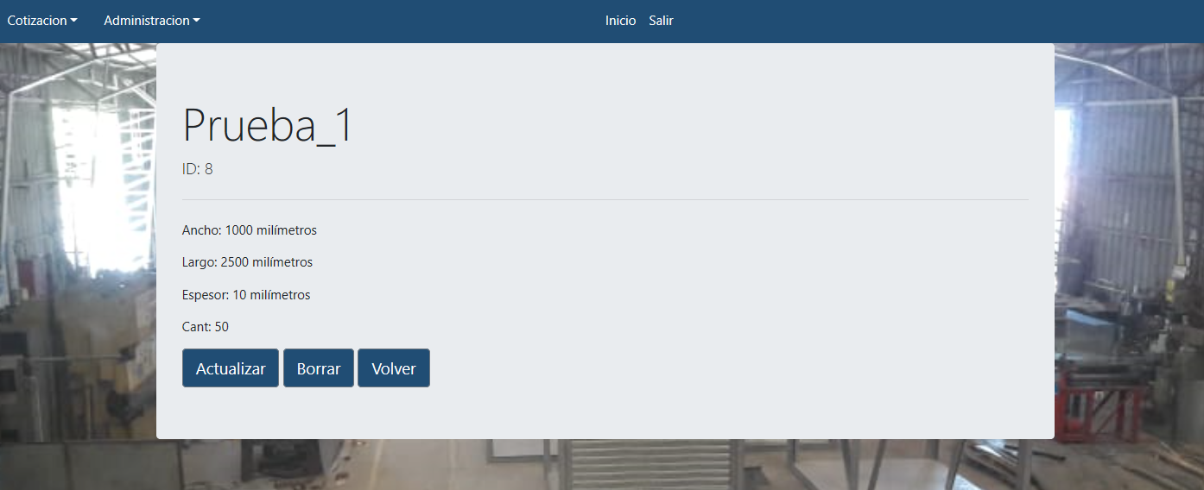

Imagen 2.6 “Especificación de Material”.

La imagen 2.6 muestra las especificaciones del material seleccionado, para actualizar se tiene que seleccionar la barra “Actualizar”, al seleccionarla el sistema nos redirige a otra pantalla con los datos que se pueden actualizar, en la imagen 2.7 se puede observar la pantalla de actualización.

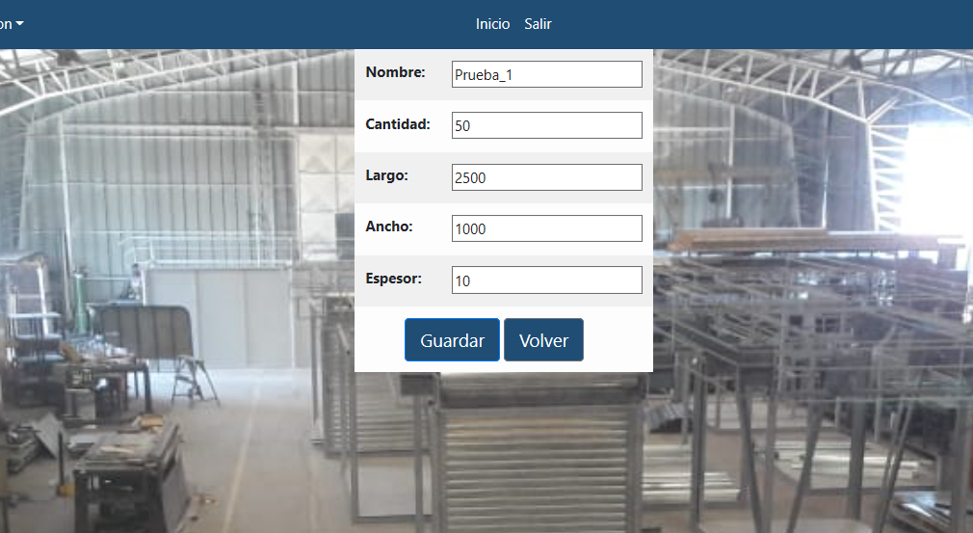

Imagen 2.7 “Pantalla de Actualización de material”.

Al estar en la pantalla de actualización se realizan las modificaciones que correspondan y se selecciona la barra “Guardar en caso de querer conservar el cambio a efectuar, en caso contrario, seleccionar la barra “Volver” para volver a la pantalla de inicio Materiales.

En la imagen 2.8 muestra la modificación de la cantidad en producto del material “Prueba_1” que en la imagen 2.7 muestra 50 unidades, en la imagen 2.8 se muestran 25 unidades.

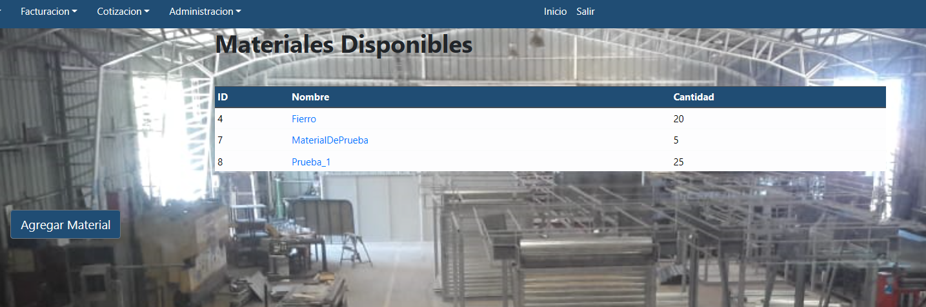

Imagen 2.8 “Actualización realizada”.

* Borrar Materiales:

Para borrar un material se debe seleccionar algún material en existencia y que nos dirija a la pantalla de la especificación del material mostrada en la imagen 2.6. Se debe seleccionar la barra “Borrar”, al seleccionar la barra “Borrar” el sistema nos redirigirá a otra pantalla que se puede observar en la imagen 2.9.

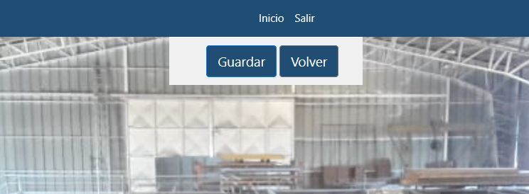

Imagen 2.9 “Pantalla Opción de confirmación borrado”.

La imagen 2.9 muestra dos opciones, la opción de “Guardar” y la opción “Volver” al seleccionar la opción “Guardar” se confirma el borrado del material y se elimina el material del sistema esto se muestra en la imagen 2.10, y en el caso de seleccionar la opción “Volver” se redirige al usuario a la pantalla de inicio Materiales.

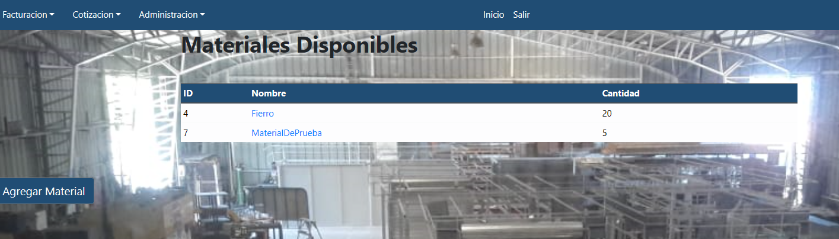

Imagen 2.10 “Eliminación de Material Prueba_1”.

En la imagen 2.10 ya no se encuentra el material “Prueba_1” porque fue borrado del sistema.

* Agregar EPP:

En la pantalla de inicio, se debe seleccionar la opción “Inventario” la cuál desplegará varias opciones, seleccionamos la opción “Gestión de EPP”, la imagen 2.11 Muestra la pantalla de inicio con la opción “Gestión de EPP” indicada con una flecha.



Imagen 2.11 “Pantalla Principal indicando opción Gestión de EPP”.

Al seleccionar la opción “Gestión de EPP” aparece la pantalla de las EPP la que se puede observar en la imagen 2.12.

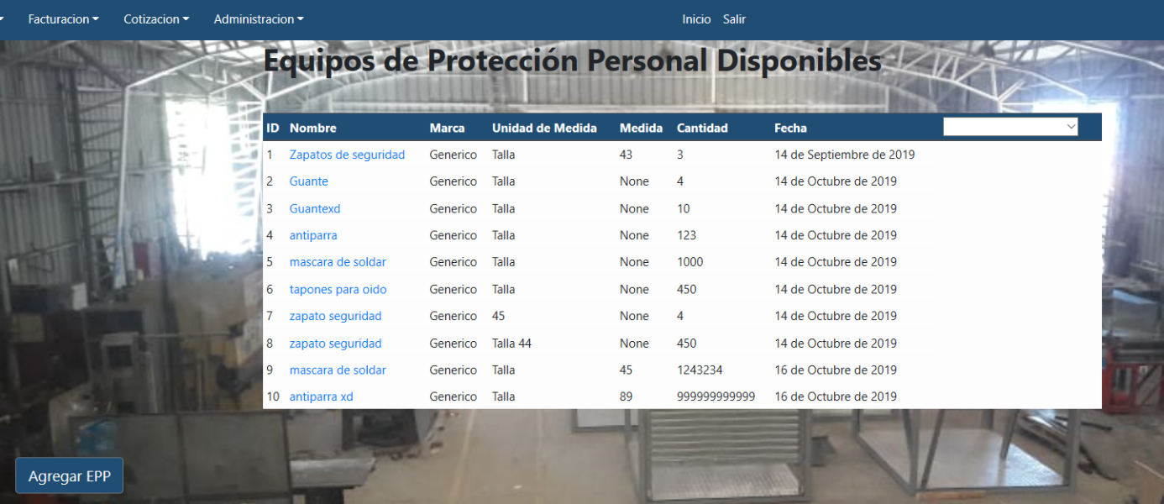

Imagen 2.12 “Pantalla Inicio EPP”.

En la Pantalla de Inicio EPP para agregar un nuevo EPP se debe seleccionar la barra “Agregar EPP”, al seleccionar la Barra “Agregar EPP” se desplegará una pantalla como se muestra en la imagen 2.13.

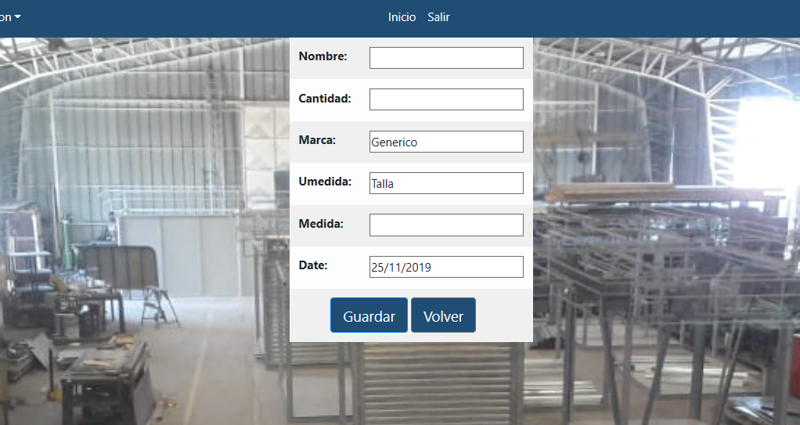

Imagen 2.13 “Especificación del EPP”.

Como se observa en la imagen 2.13 la pantalla muestra las distintas casillas que se deben especificar para agregar un EPP al inventario, como condiciones se tiene que tener en cuenta:

* La opción Nombre acepta tanto caracteres como dígitos.
* Las opciones Cantidad y Medida solo aceptan dígitos.
* Las opciones Largo, Ancho y Espesor están expresadas en milímetros.
* La casilla Umedida es para especificar la unidad de medida de la medida ingresada.

La imagen 2.14 muestra un material de ejemplo que se quiere ingresar.

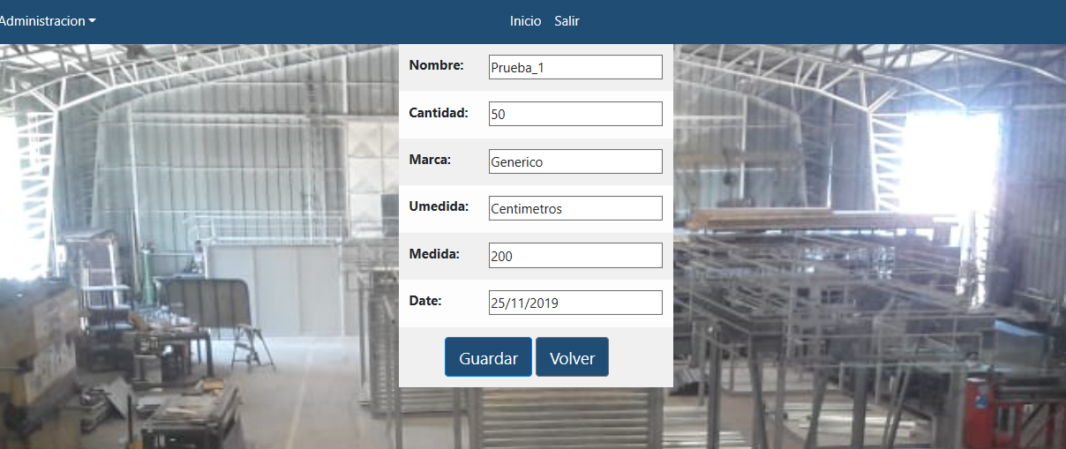

Imagen 2.14 “Ejemplo ingreso de EPP”.

Al ingresar los datos, se debe seleccionar la barra “Guardar” para que se agregue el EPP a la base de datos, caso contrario se debe seleccionar la barra “Volver” y se redirige a la pantalla inicio EPP mostrada en la imagen 2.12, en la imagen 2.15 se muestra el EPP “Prueba_1” guardado en el sistema luego de seleccionar la opción “Guardar”.

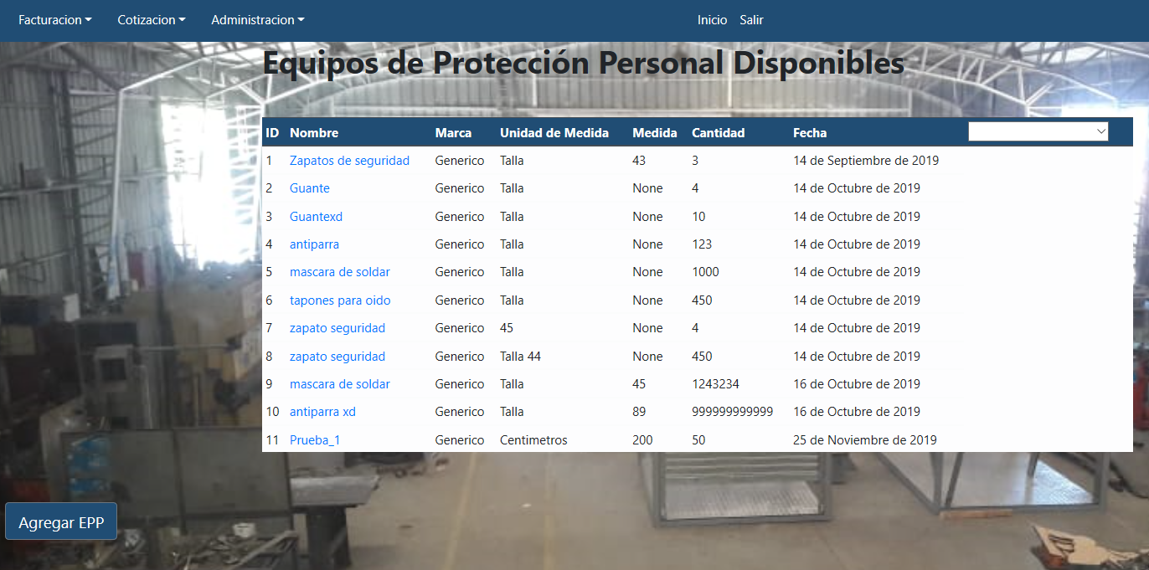

Imagen 2.15 “EPP Prueba_1 guardado en el sistema”.

* Actualizar EPP: por hacer

Para actualizar un material se debe estar en la pantalla de Inicio EPP que se mostró en la imagen 2.12, desde la pantalla se debe seleccionar el Nombre de algún EPP que se muestre en el recuadro de “Equipos de protección personal disponibles” (en el caso de no haber algún EPP disponible se debe agregar un EPP como fue explicado en “Agregar EPP”), al seleccionar un EPP (en este caso se seleccionará el EPP “Prueba_1” indicado en la imagen 2.15) el sistema redirige al usuario a otra pantalla, dicha pantalla la podemos apreciar en la imagen 2.16.



Imagen 2.16 “Especificación de Material”.

La imagen 2.16 muestra las especificaciones del material seleccionado, para actualizar se tiene que seleccionar la barra “Actualizar”, al seleccionarla el sistema nos redirige a otra pantalla con los datos que se pueden actualizar, en la imagen 2.17 se puede observar la pantalla de actualización.



Imagen 2.17 “Pantalla de Actualización de material”.

Al estar en la pantalla de actualización se realizan las modificaciones que correspondan y se selecciona la barra “Guardar en caso de querer conservar el cambio a efectuar, en caso contrario, seleccionar la barra “Volver” para volver a la pantalla de inicio Materiales.

En la imagen 2.18 muestra la modificación de la cantidad en producto del material “Prueba_1” que en la imagen 2.17 muestra 50 unidades, en la imagen 2.8 se muestran 25 unidades.



Imagen 2.18 “Actualización realizada”.

* Borrar EPP:

Para borrar un EPP se debe seleccionar algún EPP en existencia y que nos dirija a la pantalla de la especificación de EPP mostrada en la imagen 2.16. Se debe seleccionar la barra “Borrar”, al seleccionar la barra “Borrar” el sistema nos redirigirá a otra pantalla que se puede observar en la imagen 2.19.



Imagen 2.19 “Pantalla Opción de confirmación borrado”.

La imagen 2.19 muestra dos opciones, la opción de “Guardar” y la opción “Volver” al seleccionar la opción “Guardar” se confirma el borrado del EPP y se elimina el EPP del sistema, esto se muestra en la imagen 2.20, y en el caso de seleccionar la opción “Volver” se redirige al usuario a la pantalla de inicio EPP.



Imagen 2.20 “Eliminación de Material Prueba_1”.

En la imagen 2.20 ya no se encuentra el EPP “Prueba_1” porque fue borrado del sistema.

* Agregar Herramientas:

En la pantalla de inicio, se debe seleccionar la opción “Inventario” la cuál desplegará varias opciones, seleccionamos la opción “Gestión de Herramientas”, la imagen 2.20 Muestra la pantalla de inicio con la opción “Gestión de Herramientas indicada con una flecha.



Imagen 2.21 “Pantalla Principal indicando opción Gestión de Herramientas”.

Al seleccionar la opción “Gestión de Herramientas” aparece la pantalla de las herramientas la que se puede observar en la imagen 2.22.

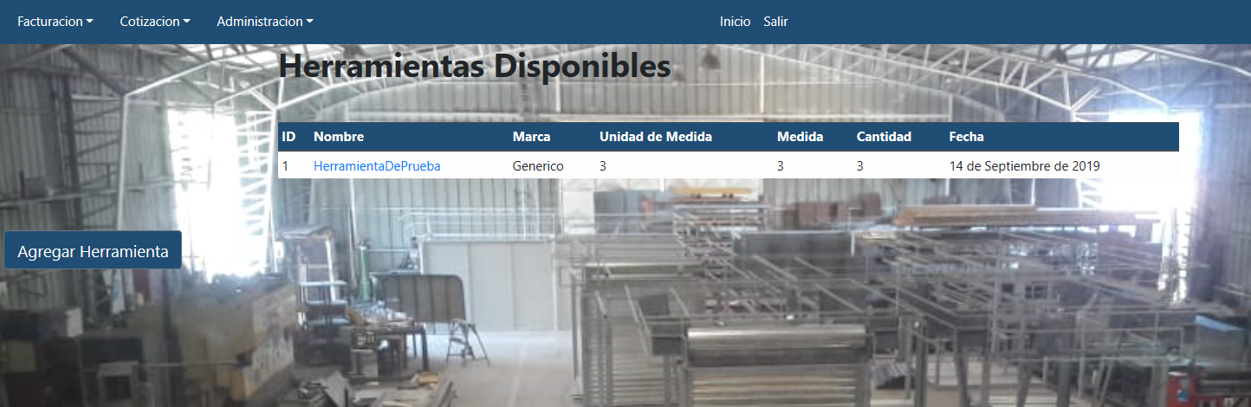

Imagen 2.22 “Pantalla Inicio Herramientas”

En la Pantalla de Inicio Herramientas para agregar una nueva herramienta se debe seleccionar la barra “Agregar Herramienta”, la que se indica con una flecha en la imagen 2.23.



Imagen 2.23” Pantalla Inicio indicando barra Agregar Herramienta”.

Al seleccionar la Barra “Agregar Herramienta se desplegará una pantalla como se muestra en la imagen 2.24.



Imagen 2.24 “Especificación de la Herramienta”.

Como se observa en la imagen 2.24 la pantalla muestra las distintas casillas que se deben especificar para agregar una herramienta al inventario, como condiciones se tiene que tener en cuenta:

* La opción Nombre acepta tanto caracteres como dígitos.
* Las opciones Cantidad y Medida solo aceptan dígitos.
* Las opciones Largo, Ancho y Espesor están expresadas en milímetros.
* La casilla Umedida es para especificar la unidad de medida de la medida ingresada.

La imagen 2.24 muestra un material de ejemplo que se quiere ingresar.



Imagen 2.25 “Ejemplo ingreso de material”.

Al ingresar los datos, se debe seleccionar la barra “Guardar” para que se agregue la herramienta a la base de datos, caso contrario se debe seleccionar la barra “Volver” y se redirige a la pantalla inicio herramientas mostrada en la imagen 2.22, en la imagen 2.26 se muestra la herramienta “Prueba_1” guardada en el sistema luego de seleccionar la opción “Guardar”.

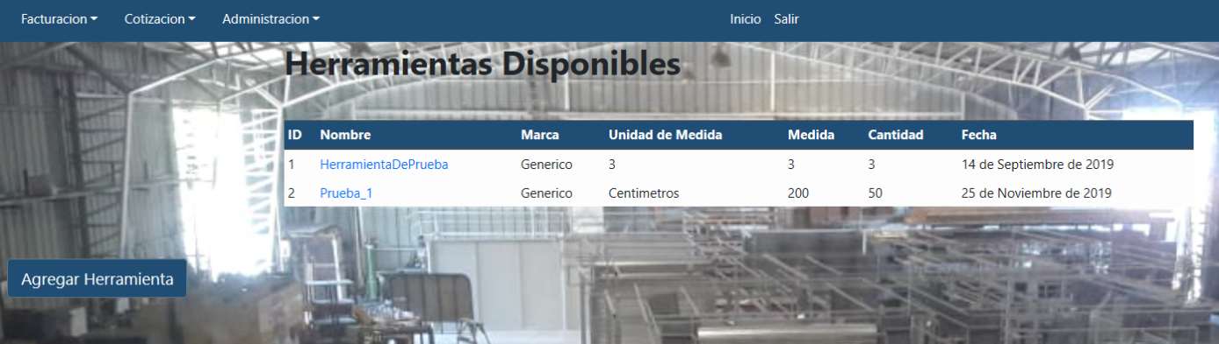

Imagen 2.26 “Herramienta Prueba_1 guardado en el sistema”.

* Actualizar Herramientas:

Para actualizar una herramienta se debe estar en la pantalla de Inicio Herramienta que se mostró en la imagen 2.2, desde la pantalla se debe seleccionar el Nombre de alguna herramienta que se muestre en el recuadro de “Herramientas disponibles” (en el caso de no haber alguna herramienta disponible se debe agregar una herramienta como fue explicado en “Agregar Herramientas”), al seleccionar una herramienta (en este caso se seleccionará la herramienta “Prueba_1” indicada en la imagen 2.26) el sistema redirige al usuario a otra pantalla, dicha pantalla la podemos apreciar en la imagen 2.27.

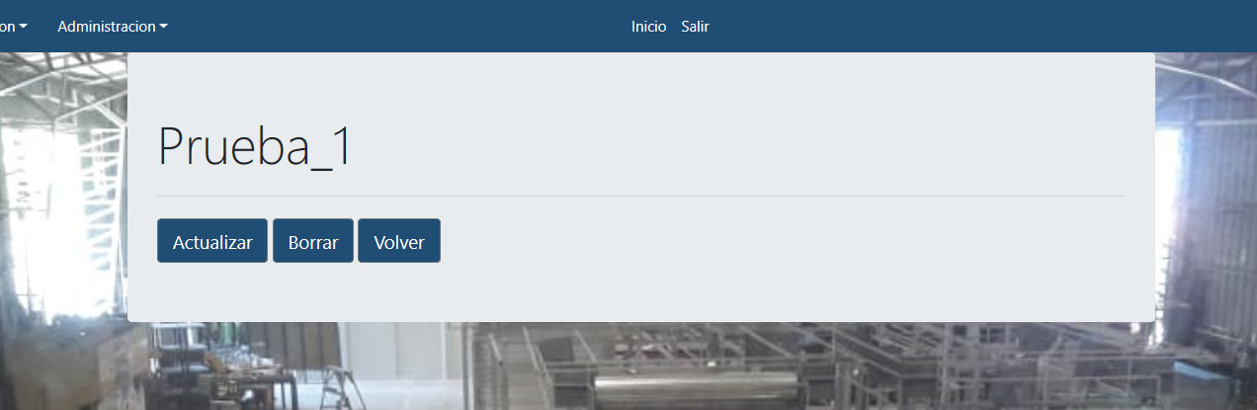

Imagen 2.27 “Especificación de Material”.

Para actualizar se tiene que seleccionar la barra “Actualizar”, al seleccionarla el sistema nos redirige a otra pantalla con los datos que se pueden actualizar, en la imagen 2.28 se puede observar la pantalla de actualización.

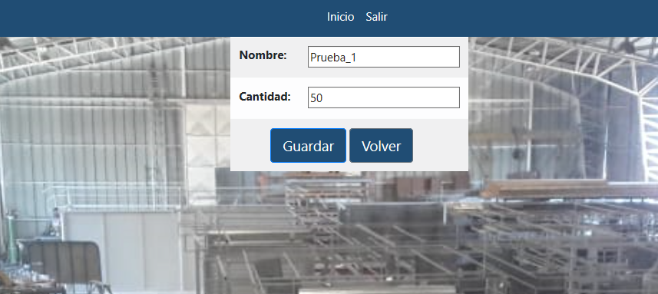

Imagen 2.28 “Pantalla de Actualización de herramienta”.

Al estar en la pantalla de actualización se realizan las modificaciones que correspondan y se selecciona la barra “Guardar en caso de querer conservar el cambio a efectuar, en caso contrario, seleccionar la barra “Volver” para volver a la pantalla de inicio Herramientas.

En la imagen 2.29 muestra la modificación de la cantidad herramientas “Prueba_1”, que en la imagen 2.28 muestra 50 unidades, en la imagen 2.29 se muestran 25 unidades.

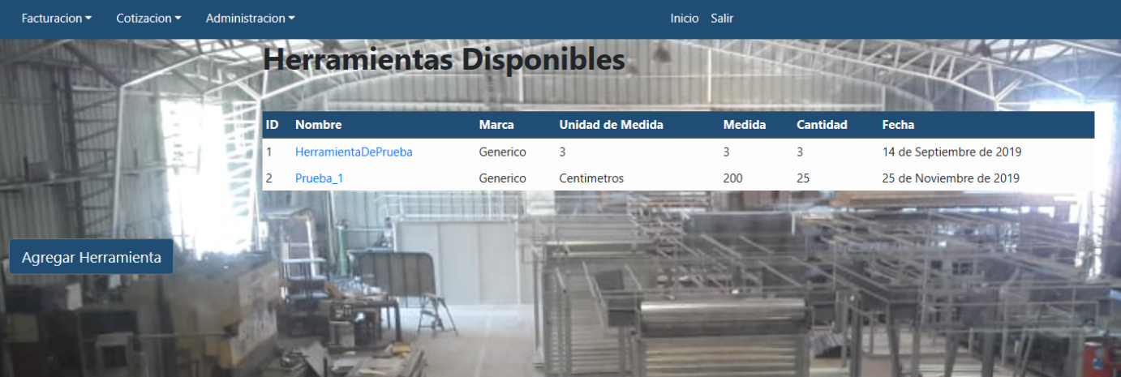

Imagen 2.29 “Actualización realizada”.

* Borrar Herramientas:

Para borrar una Herramienta se debe seleccionar alguna herramienta en existencia y que nos dirija a la pantalla de la especificación de Herramientas mostrada en la imagen 2.27. Se debe seleccionar la barra “Borrar”, al seleccionar la barra “Borrar” el sistema nos redirigirá a otra pantalla que se puede observar en la imagen 2.30.



Imagen 2.30 “Pantalla Opción de confirmación borrado”.

La imagen 2.30 muestra dos opciones, la opción de “Guardar” y la opción “Volver” al seleccionar la opción “Guardar” se confirma la eliminación de la herramienta, esto se muestra en la imagen 2.31, y en el caso de seleccionar la opción “Volver” se redirige al usuario a la pantalla de inicio Herramienta.

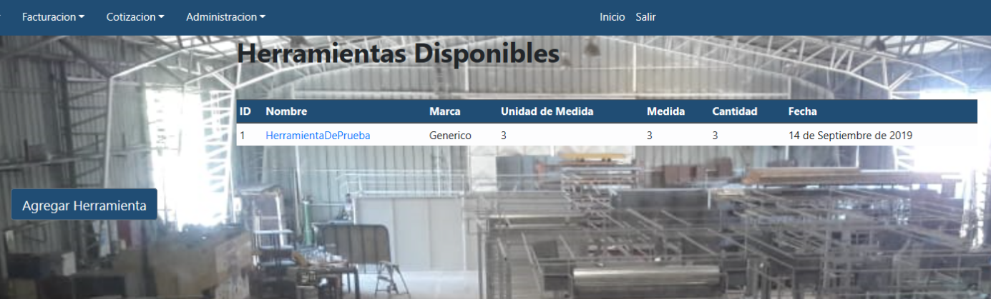

Imagen 2.31 “Eliminación de Herramienta Prueba_1”.

En la imagen 2.31 ya no se encuentra la herramienta “Prueba_1” porque fue borrada del sistema.

* Agregar Insumos:

En la pantalla de inicio, se debe seleccionar la opción “Inventario” la cuál desplegará varias opciones, seleccionamos la opción “Gestión de Insumos”, la imagen 2.32 Muestra la pantalla de inicio con la opción “Gestión de Insumos” indicada con una flecha.



Imagen 2.32 “Pantalla Principal indicando opción Gestión de Herramientas”.

Al seleccionar la opción “Gestión de Insumos” aparece la pantalla de los Insumos la que se puede observar en la imagen 2.33.

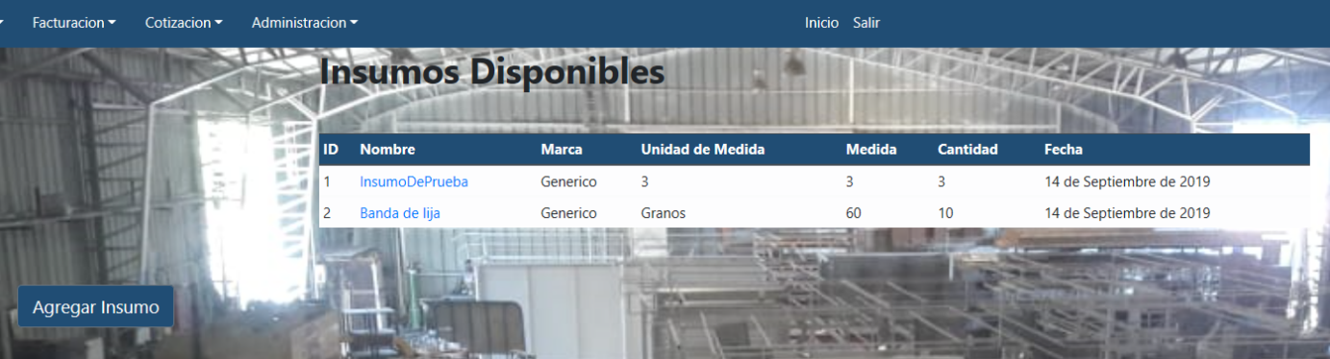

Imagen 2.33 “Pantalla Inicio Insumos”.

En la Pantalla de Inicio Insumos para agregar un nuevo Insumo se debe seleccionar la barra “Agregar Insumo”, la que se indica con una flecha en la imagen 2.34.



Imagen 2.34” Pantalla Inicio indicando barra Agregar Insumo”.

Al seleccionar la Barra “Agregar Insumo” se desplegará una pantalla como se muestra en la imagen 2.35.



Imagen 2.35 “Especificación del Insumo”.

Como se observa en la imagen 2.35 la pantalla muestra las distintas casillas que se deben especificar para agregar un Insumo al inventario, como condiciones se tiene que tener en cuenta:

* La opción Nombre y Marca aceptan tanto caracteres como dígitos.
* Las opciones Cantidad y Medida solo aceptan dígitos.
* La casilla Umedida es para especificar la unidad de medida de la medida ingresada.
* La fecha debe tener la misma estructura predeterminada.

La imagen 2.36 muestra un material de ejemplo que se quiere ingresar.



Imagen 2.36 “Ejemplo ingreso de Insumo”.

Al ingresar los datos, se debe seleccionar la barra “Guardar” para que se agregue el Insumo a la base de datos, caso contrario se debe seleccionar la barra “Volver” y se redirige a la pantalla inicio Insumo mostrada en la imagen 2.33, en la imagen 2.37 se muestra el Insumo “Prueba_1” guardado en el sistema luego de seleccionar la opción “Guardar”.

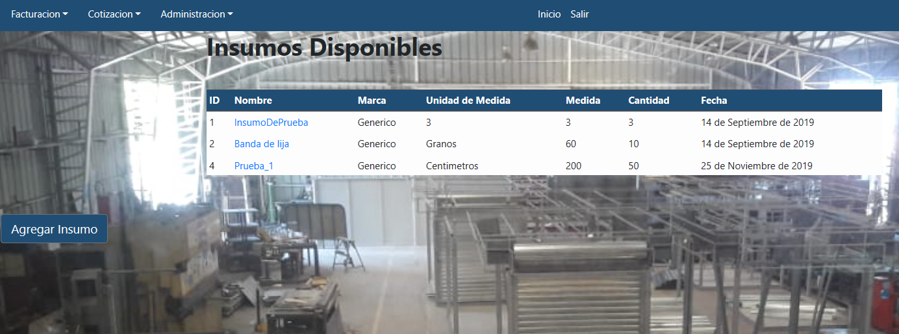

Imagen 2.37 “Herramienta Prueba_1 guardado en el sistema”.

* Actualizar Insumos:

Para actualizar un Insumo se debe estar en la pantalla de Inicio Insumos que se mostró en la imagen 2.33, desde la pantalla se debe seleccionar el Nombre de algún Insumo que se muestre en el recuadro de “Insumos disponibles” (en el caso de no haber algún Insumo disponible se debe agregar un Insumo como fue explicado en “Agregar Insumos”), al seleccionar un Insumo (en este caso se seleccionará el insumo “Prueba_1” indicado en la imagen 2.37) el sistema redirige al usuario a otra pantalla, dicha pantalla la podemos apreciar en la imagen 2.38.



Imagen 2.38 “Especificación de Insumo”.

Para actualizar se tiene que seleccionar la barra “Actualizar”, al seleccionarla el sistema nos redirige a otra pantalla con los datos que se pueden actualizar, en la imagen 2.39 se puede observar la pantalla de actualización.

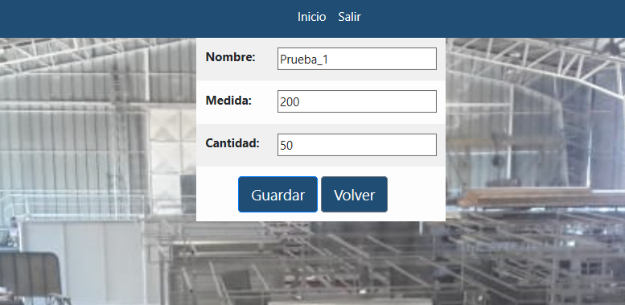

Imagen 2.39 “Pantalla de Actualización de Insumos”.

Al estar en la pantalla de actualización se realizan las modificaciones que correspondan y se selecciona la barra “Guardar” en caso de querer conservar el cambio a efectuar, en caso contrario, seleccionar la barra “Volver” para volver a la pantalla de inicio Insumos.

En la imagen 2.40 muestra la modificación de la Cantidad de Insumos “Prueba_1”, que en la imagen 2.39 muestra 50 unidades, en la imagen 2.40 se muestran 25 unidades.

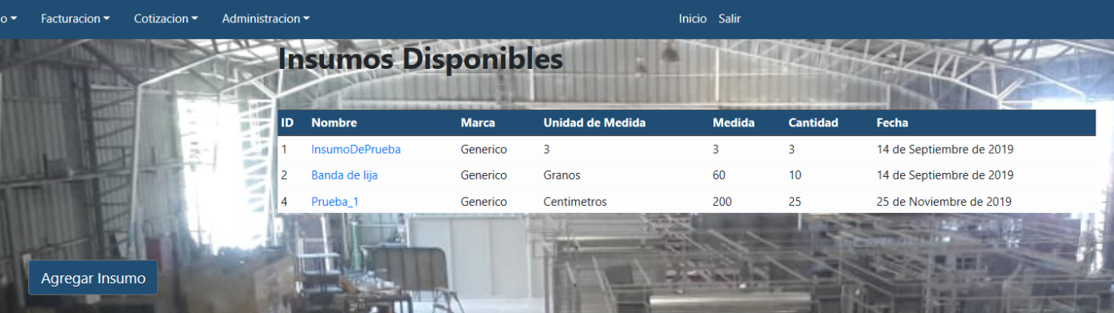

Imagen 2.40 “Actualización realizada”.

* Borrar Insumos:

Para borrar un Insumo se debe seleccionar algún Insumo en existencia y que nos dirija a la pantalla de la especificación de Insumos mostrada en la imagen 2.38. Se debe seleccionar la barra “Borrar”, al seleccionar la barra “Borrar” el sistema nos redirigirá a otra pantalla que se puede observar en la imagen 2.41.



Imagen 2.41 “Pantalla Opción de confirmación borrado”.

La imagen 2.41 muestra dos opciones, la opción de “Guardar” y la opción “Volver” al seleccionar la opción “Guardar” se confirma la eliminación del Insumo, esto se muestra en la imagen 2.42, y en el caso de seleccionar la opción “Volver” se redirige al usuario a la pantalla de inicio Insumos.



Imagen 2.42 “Eliminación del Insumo Prueba_1”.

* Agregar Despuntes:

En la pantalla de inicio, se debe seleccionar la opción “Inventario” la cuál desplegará varias opciones, seleccionamos la opción “Despuntes”, la imagen 2.43 Muestra la pantalla de inicio con la opción “Despuntes” indicada con una flecha.



Imagen 2.43 “Pantalla Principal indicando opción Gestión de Herramientas”.

Al seleccionar la opción “Despuntes” aparece la pantalla de los despuntes, la que se puede observar en la imagen 2.44.

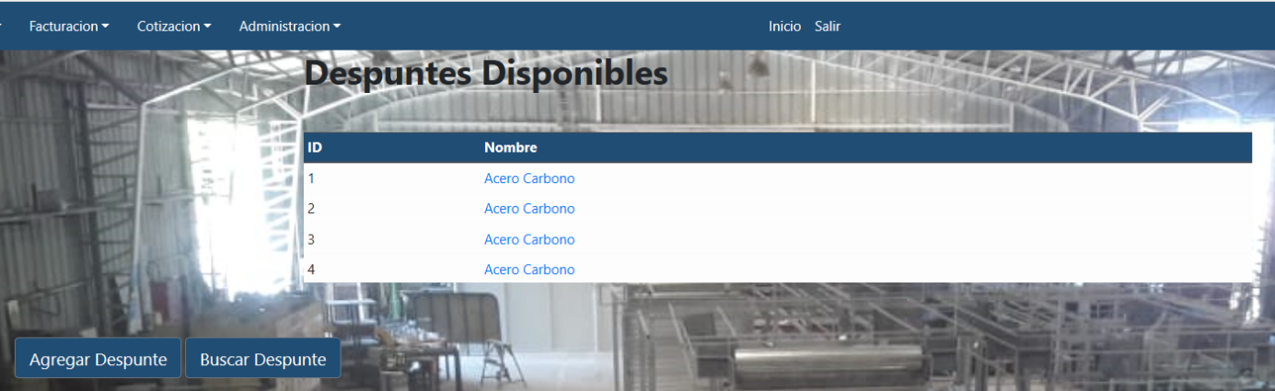

Imagen 2.44 “Pantalla Inicio Despuntes”.

En la Pantalla de Inicio Despuntes para agregar un nuevo despunte se debe seleccionar la barra “Agregar Despunte”, la que se indica con una flecha en la imagen 2.45.



Imagen 2.45” Pantalla Inicio indicando barra Agregar Despunte”.

Al seleccionar la Barra “Agregar Despunte” se desplegará una pantalla como se muestra en la imagen 2.46.

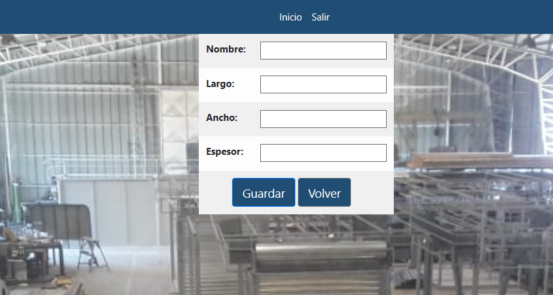

Imagen 2.46 “Especificación del Despunte”.

Como se observa en la imagen 2.46 la pantalla muestra las distintas casillas que se deben especificar para agregar un despunte al inventario, como condiciones se tiene que tener en cuenta:

* La opción Nombre acepta tanto caracteres como dígitos.
* Las opciones Largo, Ancho y Espesor son dígitos.
* La unidad de medida es milímetros.

La imagen 2.47 muestra un material de ejemplo que se quiere ingresar.

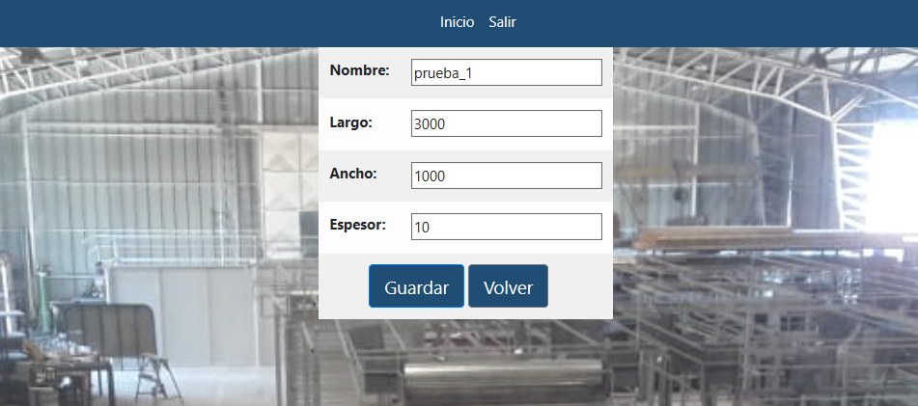

Imagen 2.47 “Ejemplo ingreso de despunte”.

Al ingresar los datos, se debe seleccionar la barra “Guardar” para que se agregue el Despunte a la base de datos, caso contrario se debe seleccionar la barra “Volver” y se redirige a la pantalla inicio Despunte mostrada en la imagen 2.44, en la imagen 2.48 se muestra el Despunte “Prueba_1” guardado en el sistema luego de seleccionar la opción “Guardar”.

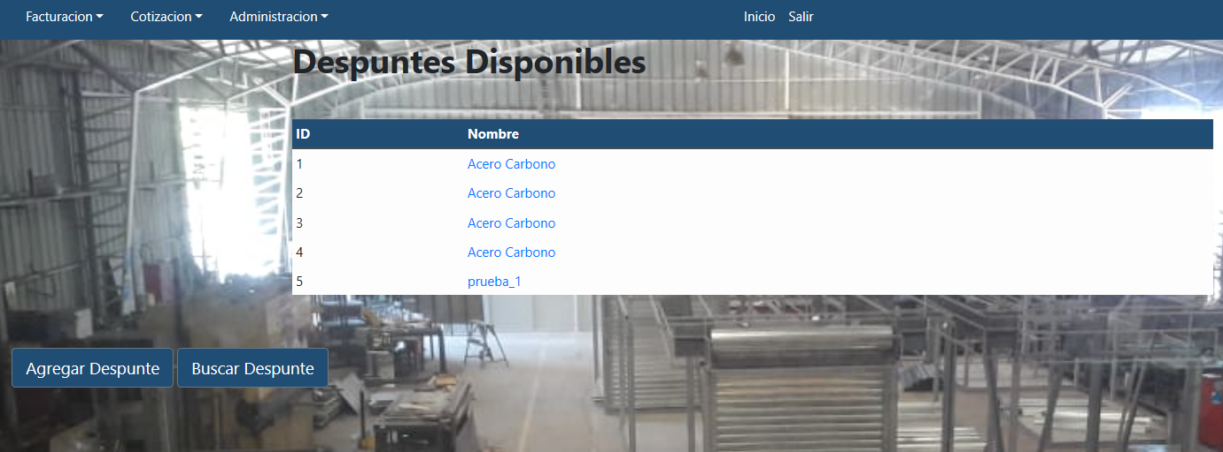

Imagen 2.48 “Despunte Prueba_1 guardado en el sistema”.

* Actualizar Despuntes:

Para actualizar un despunte se debe estar en la pantalla de Inicio Despuntes que se mostró en la imagen 2.44, desde la pantalla se debe seleccionar el Nombre de algún Despunte que se muestre en el recuadro de “Despuntes disponibles” (en el caso de no haber algún Despunte disponible se debe agregar un Despunte como fue explicado en “Agregar Despuntes”), al seleccionar un Despunte (en este caso se seleccionará el despunte “Prueba_1” indicado en la imagen 2.48) el sistema redirige al usuario a otra pantalla, dicha pantalla la podemos apreciar en la imagen 2.49.

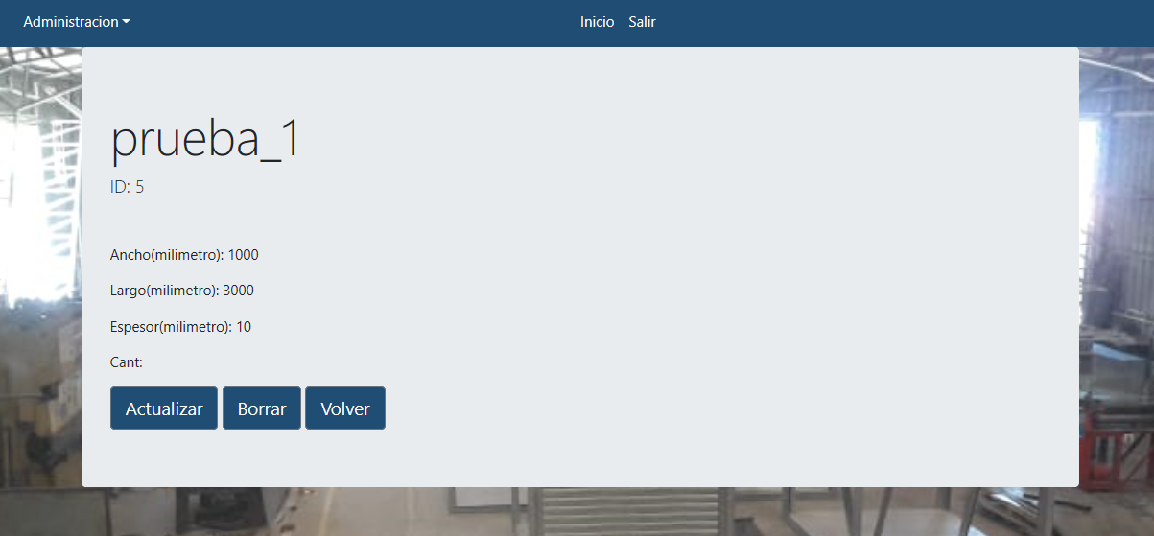

Imagen 2.49 “Especificación del despunte”.

Para actualizar se tiene que seleccionar la barra “Actualizar”, al seleccionarla el sistema nos redirige a otra pantalla con los datos que se pueden actualizar, en la imagen 2.50 se puede observar la pantalla de actualización. [Revisión]



Imagen 2.50 “Pantalla de Actualización de Insumos”.

Al estar en la pantalla de actualización se realizan las modificaciones que correspondan y se selecciona la barra “Guardar” en caso de querer conservar el cambio a efectuar, en caso contrario, seleccionar la barra “Volver” para volver a la pantalla de inicio Insumos.

En la imagen 2.51 muestra la modificación de la Cantidad de Insumos “Prueba_1”, que en la imagen 2.50 muestra 50 unidades, en la imagen 2.51 se muestran 25 unidades.



Imagen 2.51 “Actualización realizada”.

[Revisión]

* Borrar Despuntes:

Para borrar un Despunte se debe seleccionar algún despunte en existencia y que nos dirija a la pantalla de la especificación de Despuntes mostrada en la imagen 2.49. Se debe seleccionar la barra “Borrar”, al seleccionar la barra “Borrar” el sistema nos redirigirá a otra pantalla que se puede observar en la imagen 2.52.



Imagen 2.52 “Pantalla Opción de confirmación borrado”.

La imagen 2.52 muestra dos opciones, la opción de “Guardar” y la opción “Volver” al seleccionar la opción “Guardar” se confirma la eliminación del Despunte, esto se muestra en la imagen 2.53, y en el caso de seleccionar la opción “Volver” se redirige al usuario a la pantalla de inicio Despuntes.



Imagen 2.53 “Eliminación del despunte Prueba_1”.

* Filtrar Despuntes:

# GLOSARIO

<Introduzca contenido y borre cuadro>

Este punto contendrá la definición de todos los términos utilizados, y se considere de interés para la comprensión del sistema.

|  |  |
| --- | --- |
| **Término** | **Descripción** |
|  |  |
|  |  |
|  |  |